**Ενότητα: Ουρανός και Γη Τάξη: Στ΄**

*Το* ***ηλιακό μας σύστημα*** *αποτελείται κυρίως από τον* ***Ήλιο*** *και τους οκτώ* ***πλανήτες*** *που περιφέρονται γύρω του. Άλλα ουράνια σώματα που εντοπίζονται στο ηλιακό μας σύστημα είναι τα* ***φεγγάρια*** *που περιφέρονται γύρω από τους πλανήτες, οι* ***αστεροειδείς****, οι****μετεωρίτες****, οι****κομήτες*** *και οιπέντε* ***νάνοι πλανήτες****.*

*Οι τέσσερις πλησιέστεροι στον Ήλιο πλανήτες είναι με τη σειρά Ερμής, Αφροδίτη, Γη και Άρης, ενώ οι άλλοι τέσσερις, οι «αέρινοι γίγαντες», είναι οι Δίας, Κρόνος, Ουρανός και Ποσειδώνας.*

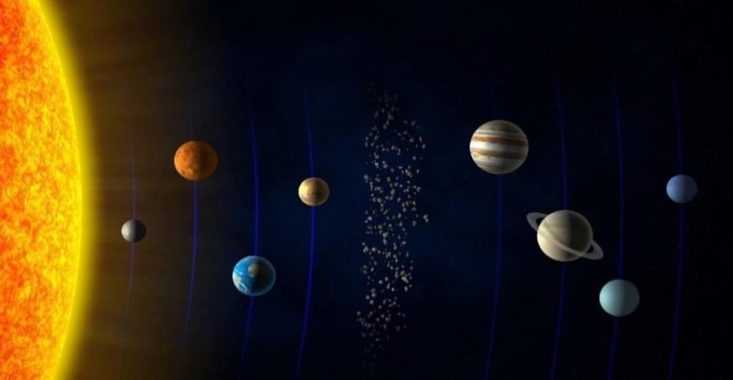

***Η Γη και οι κινήσεις της***

|  |  |
| --- | --- |
| * ***Περιφορά*** *γύρω από τον Ήλιο (κάθε****365 μέρες)****. Αυτή η χρονική διάρκεια ονομάζεται* ***έτος****.* * ***Περιστροφή*** *γύρω από τον άξονά της (κάθε****24 ώρες****). Έχει ως αποτέλεσμα τη δημιουργία μέρας-νύχτας στη Γη.* |  |

***Η Σελήνη και οι κινήσεις της***

*Η Σελήνη είναι ο μοναδικός φυσικός δορυφόρος της Γης. Κάνει δύο κινήσεις:*

* ***Περιφορά*** *γύρω από τη Γη*
* ***Περιστροφή γύρω από τον άξονά της***

*Επειδή οι δύο κινήσεις της Σελήνης έχουν ίση διάρκεια (περίπου****28 μέρες****)και γίνονται ταυτόχρονα, είναι πάντα ορατή μόνο η μια μεριά του φεγγαριού από τη Γη.*

***Εκλείψεις***

*Όταν κατά τις κινήσεις Γης και Σελήνης, τα τρία ουράνια σώματα, Ήλιος, Γη και Σελήνη βρεθούν στην ίδια ευθεία παρατηρούνται τα φαινόμενα των εκλείψεων, δηλαδή προσωρινά, είτε ο Ήλιος είτε η Σελήνη δεν είναι ορατά από τη Γη.*

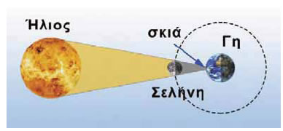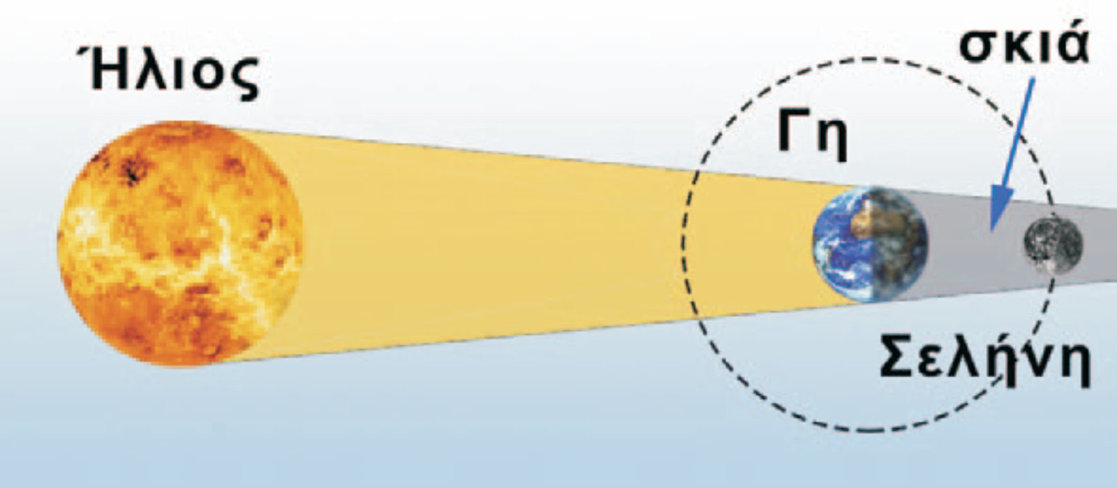

***Εξερεύνηση του διαστήματος-Πύραυλος***

|  |  |
| --- | --- |
| *Η παραγωγή αερίων προς τα κάτω(κατά την εκτόξευση ενός πυραύλου) ωθεί τον πύραυλο προς την αντίθετη κατεύθυνση, δηλαδή προς τα πάνω.* |  |

*Έκλειψη Ηλίου*

*Έκλειψη*

*Σελήνης*

**Ασκήσεις:**

**1.** Πάρτε ιδέες από την πιο κάτω ιστοσελίδακαι φτιάξτε το δικό σας**μοντέλο του ηλιακού συστήματος**. Μπορεί να είναι τρισδιάστατο (με μπαλίτσες, πολυστερίνη, εικόνες κ.τ.λ.) ή δισδιάστατο (στο χαρτί). Διαλέξτεποια χαρακτηριστικά του πραγματικού φαινομένου θέλετε να παρουσιάσετε, π.χ. κίνηση πλανητών, σχετικές αποστάσεις από τον Ήλιο, σχετικά μεγέθη ή χρώματα πλανητών.

[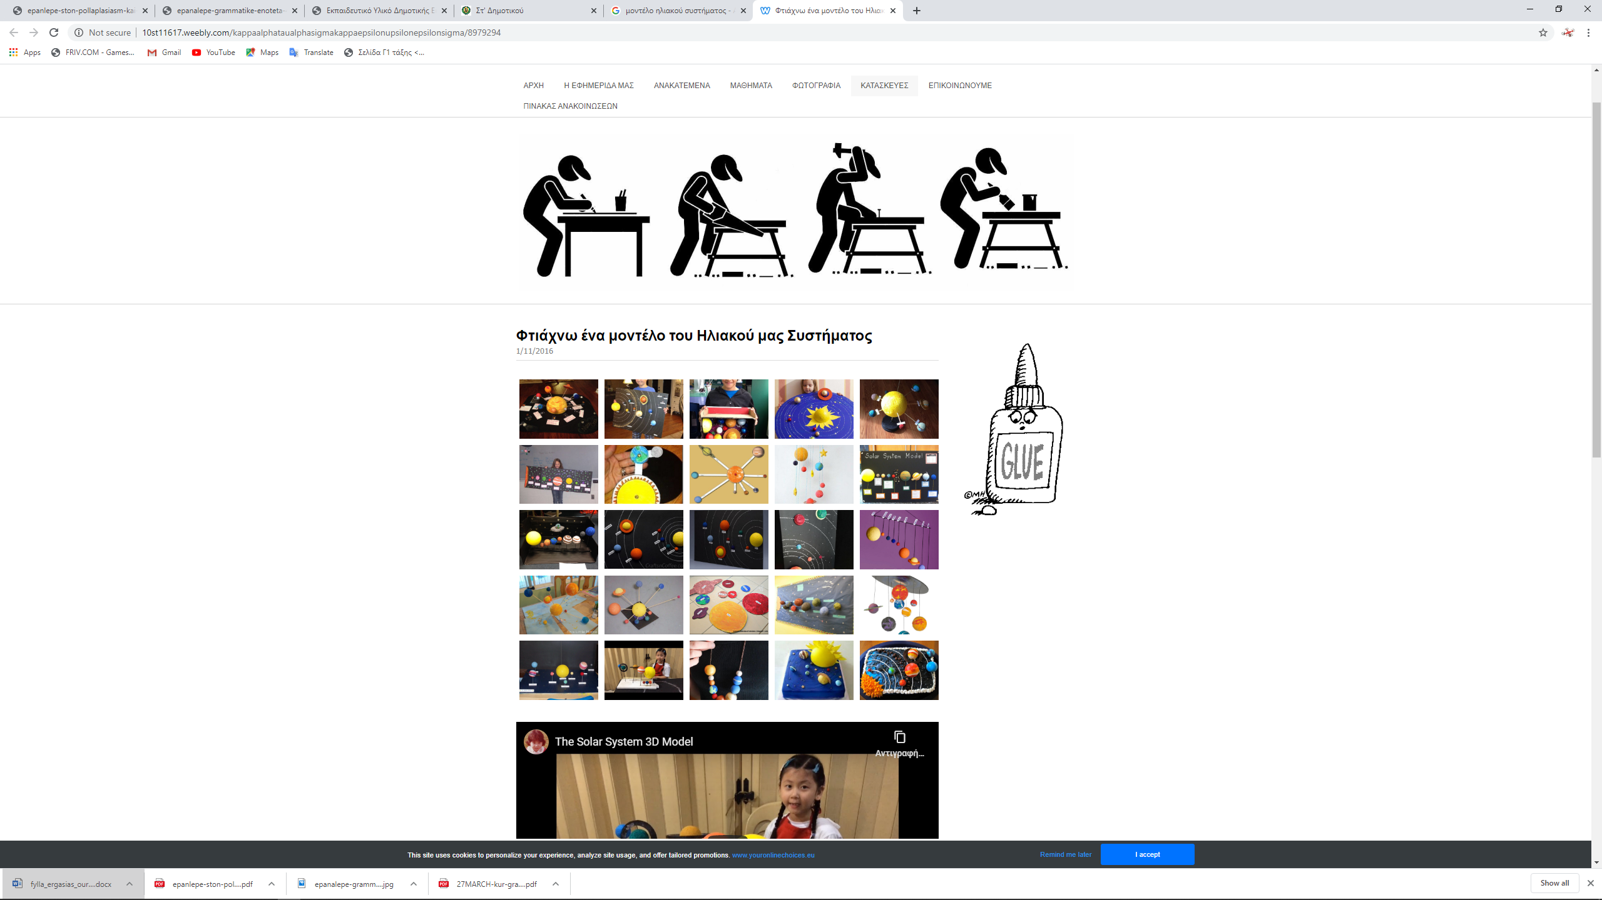](http://10st11617.weebly.com/kappaalphataualphasigmakappaepsilonupsilonepsilonsigma/8979294)

(<http://10st11617.weebly.com/kappaalphataualphasigmakappaepsilonupsilonepsilonsigma/8979294>)

**2.**Εξηγήστε με λίγα λόγια, γιατί έχουμε **μέρα και νύχτα μέσα σε 24 ώρες**. Παρακολουθήστε πρώτα την προσομοίωση στην ιστοσελίδα:

<https://www.edumedia-sciences.com/en/media/216-sun-earth-moon>.

.............................................................................................................................................................

.............................................................................................................................................................

.............................................................................................................................................................

.............................................................................................................................................................

.............................................................................................................................................................

**3.** Ποιο φαινόμενο δείχνει το πιο κάτω σχεδιάγραμμα;

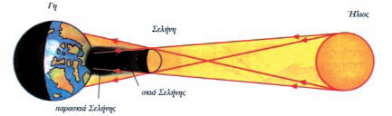

**Φυσική Β΄ Γυμνασίου, ΟΕΔΒ, 2003**

|  |  |  |
| --- | --- | --- |
| Α. Την περιφορά της Γης γύρω από τον Ήλιο |  | Β. Την έκλειψη του Ήλιου |
| Γ. Την έκλειψη της Σελήνης |  | Δ. Την αλλαγή των εποχών |

**4.** H Βασιλική κατασκεύασε το πιο κάτω μοντέλο πυραύλου.

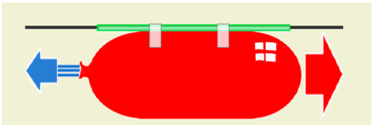

Θέλει να διερευνήσει αν το μήκος του καλαμακίου επηρεάζει την απόσταση που θα διανύσει ο πύραυλος κατά μήκος του νήματος. Ποιες τρεις από τις πιο κάτω δοκιμές πρέπει να κάνει;



|  |  |  |
| --- | --- | --- |
| 1 | 2 | 3 |



|  |  |  |
| --- | --- | --- |
| 4 | 5 | 6 |

|  |  |  |  |
| --- | --- | --- | --- |
| Α. 1, 4 και 6 | Β. 1,2, και 3 | Γ. 1, 5 και 6 | Δ. 2, 3 και 6 |

**ΟΔΗΓΙΕΣ ΚΑΤΑΣΚΕΥΗΣ ΠΥΡΑΥΛΟΥ**

Σε ένα μικρό **πλαστικό μπουκάλι νερού**, στερεώνουμε με **συγκολλητική ταινία τρία μολύβια**, για να δημιουργηθεί μια βάση εκτόξευσης, όπως φαίνεται στην παρακάτω εικόνα. Στη συνέχεια, μισογεμίζουμε το μπουκάλι με **ξίδι**. Στο κέντρο ενός κομματιού από **χαρτοπετσέτα** διαστάσεων 20x20cm τοποθετούμε μία κουταλιά της σούπας **μαγειρική σόδα**. Τυλίγουμε τη χαρτοπετσέτα σε ρολό και στρίβουμε τις άκρες της, ώστε να κλείσουμε στο εσωτερικό τη σόδα και την τοποθετούμε μέσα στο μπουκάλι, το οποίο κλείνουμε με έναν **φελλό**. Ανακινούμε το κλειστό μπουκάλι 3-4 φορές ώστε να ελευθερωθεί η σόδα από την χαρτοπετσέτα και να έρθει σε επαφή με το ξίδι. Αμέσως, τοποθετούμε το μπουκάλι στο έδαφος με το στόμιο προς τα κάτω και απομακρυνόμαστε. Το ξίδι με τη μαγειρική σόδα αντιδρούν παράγοντας ένα αέριο(διοξείδιο του άνθρακα), κάνοντας τον πύραυλο να προωθείται προς τα πάνω.

ΣΗΜΕΙΩΣΗ:

* Η κατασκευή του μοντέλου του πυραύλου να γίνει με την

επίβλεψη κάποιου ενήλικα!

* Η εκτέλεση να γίνει σε ανοικτό χώρο!

